# Centos6.7 下 hadoop-2.7.2 的编译

--李琦

## 1 安装jdk

### 1.1下载jdk

如图 

### 1.2对jdk 进行解压

利用命令解压jdk



解压结果

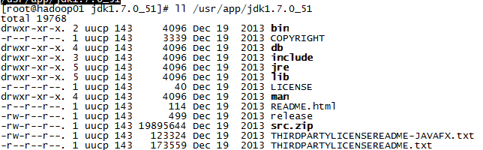

### 1.3 配置环境变量

#### 1.3.1命令



#### 1.3.2 修改环境变量

在文件末尾 如图显示

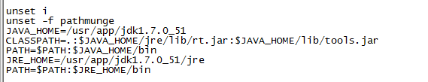

### 1.4 利用命令查看版本

如图

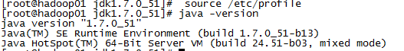

## 2安装所需要的库

### 2.1命令

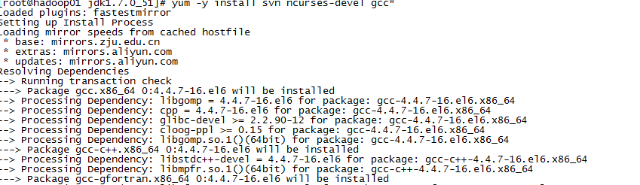

一个安装成功

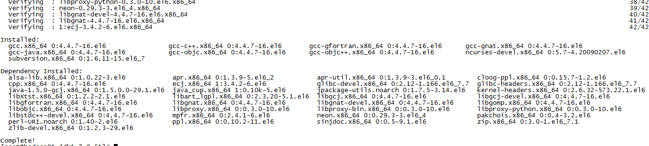

### 2.2第二个安装



安装成功之后截图

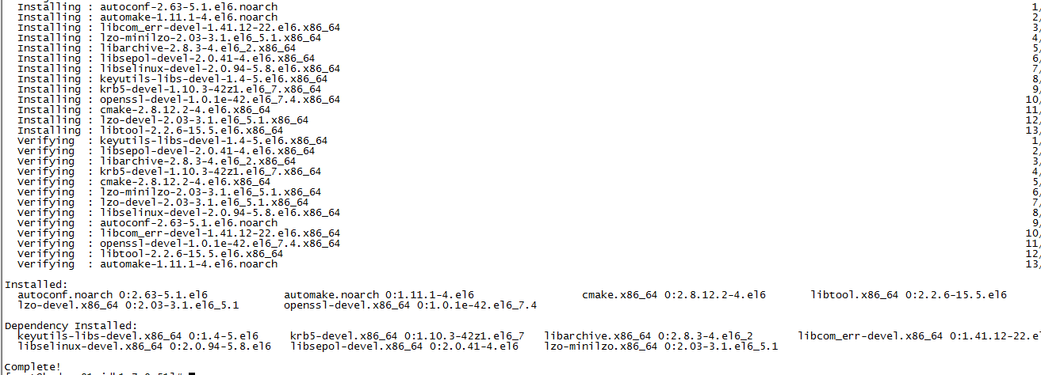

## 3安装 protobuf-2.5.0.tar.gz（版本必须是2.5.0）

### 3.1如图



### 3.2对他进行解压

进入解压后的文件



### 3.3执行命令



### 3.4执行命令

make

### 3.5执行命令



### 3.6验证安装是否完成



显示安装成功



## 4安装maven

### 4.1下载



### 4.2解压



### 4.3配置环境变量



### 4.4检验是否安装成功

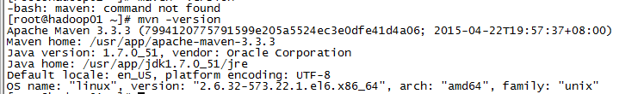

## 5安装ant

### 5.1下载ant



### 5.2 对ant 进行解压

tar –zxvf apache-ant-1.9.4 –C /usr/app

### 5.3配置环境变量

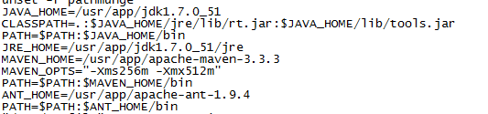

### 5.4检查是不是安装成功

#### 5.4.1显示到这里jdk 突然显示本机自带的版本 （我就很尴尬 ）

利用如下命令切换安装的jdk

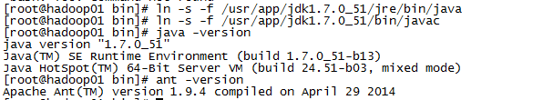

#### 4.4.2 显示安装成功



## 6安装findbugs

### 6.1下载findbugs



### 6.2 解压



### 6.3添加环境变量

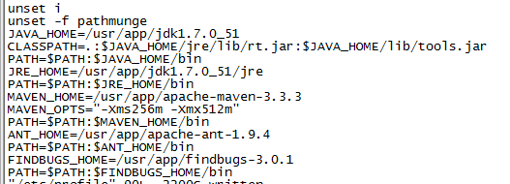

### 6.4检查是否安装成功

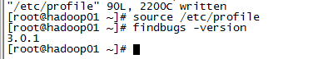

## 7.重新编译hadoop

### 7.1切换到hadoop-2.7.2-src 源码路径下



### 7.2 进行编译（需要等待很长时间）

执行命令mvn package -Pdist,native -DskipTests –Dtar

显示编译成功

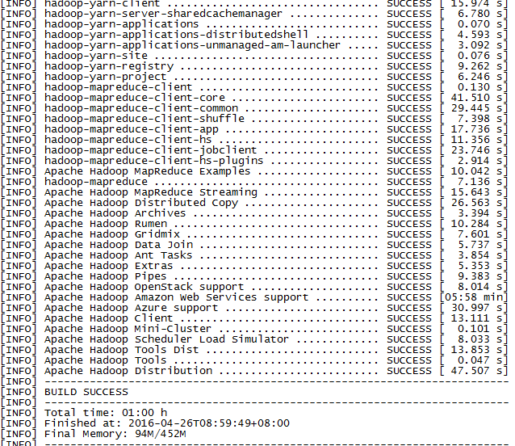

### 7.3提示

如果没有编译成功的话 就用mvn clean 命令清除之后在编译